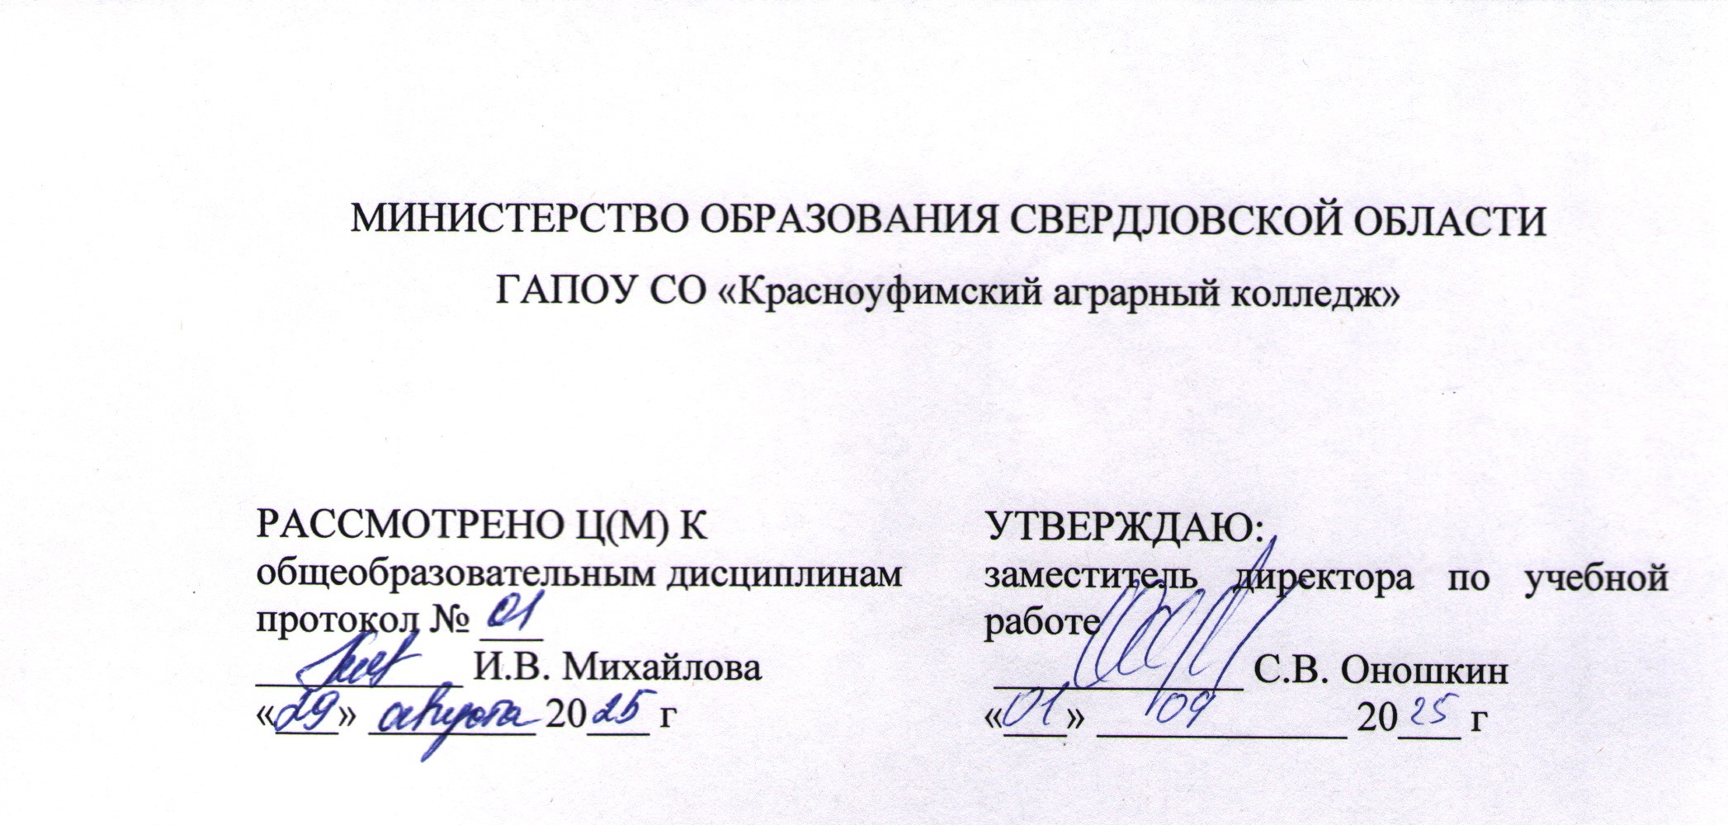
МИНИСТЕРСТВО ОБРАЗОВАНИЯ СВЕРДЛОВСКОЙ ОБЛАСТИ
ГАПОУ СО «Красноуфимский аграрный колледж»

РАССМОТРЕНО Ц(М) К общеобразовательным дисциплинам  протокол № ___  __________ Н.В. Корепанова  «___» ________ 20___ г | УТВЕРЖДАЮ:  заместитель директора по учебной работе  ____________ С.В. Оношкин  «___» ____________ 20___ г

РАБОЧАЯ ПРОГРАММА
ОБЩЕОБРАЗОВАТЕЛЬНОЙ ДИСЦИПЛИНЫ
ОД.03 История
специальность 13.02.07 Электроснабжение (по отраслям)

Базовая подготовка
среднего профессионального образования
Форма обучения: очная

год поступления 2026

Рабочая программа общеобразовательной дисциплины «История» разработана на основе:
– примерной рабочей программы общеобразовательной дисциплины «История» для профессиональных образовательных организаций, утвержденной на заседании Совета по оценке содержания и качества примерных рабочих программ общеобразовательного и социально-гуманитарного циклов среднего профессионального образования, протокол № 14 от «30» ноября 2022 г. (ИРПО),
– федерального государственного стандарта среднего профессионального образования для УГПС 13.00.00 и профиля профессионального образования специальностей по программе подготовки специалистов среднего звена среднего профессионального образования (ППССЗ СПО),
– с учетом Рабочей программы воспитания по специальности 13.02.07 Электроснабжение (по отраслям)
Организация разработчик: ГАПОУ СО «Красноуфимский аграрный колледж»
Разработчик: Корепанова Н.В. – преподаватель

СОДЕРЖАНИЕ

1. ОБЩАЯ ХАРАКТЕРИСТИКА РАБОЧЕЙ ПРОГРАММЫ УЧЕБНОГО ПРЕДМЕТА 4
2. ПЛАНИРУЕМЫЕ РЕЗУЛЬТАТЫ ОСВОЕНИЯ УЧЕБНОГО ПРЕДМЕТА: 6
3. СТРУКТУРА И СОДЕРЖАНИЕ УЧЕБНОГО ПРЕДМЕТА 8
4. УСЛОВИЯ РЕАЛИЗАЦИИ ПРОГРАММЫ УЧЕБНОГО ПРЕДМЕТА 11
5. КОНТРОЛЬ И ОЦЕНКА РЕЗУЛЬТАТОВ ОСВОЕНИЯ УЧЕБНОЙ ДИСЦИПЛИНЫ 12

1. ОБЩАЯ ХАРАКТЕРИСТИКА РАБОЧЕЙ ПРОГРАММЫ ОБЩЕОБРАЗОВАТЕЛЬНОЙ ДИСЦИПЛИНЫ

1.1 Место дисциплины в структуре образовательной программы СПО
Общеобразовательная дисциплина «История» является обязательной частью общеобразовательного цикла образовательной программы в соответствии с ФГОС по специальности 13.02.07 Электроснабжение (по отраслям).

1.2. Цели и планируемые результаты освоения дисциплины:

1.2.1. Цель общеобразовательной дисциплины
Главной целью общего исторического образования является формирование у обучающегося целостной картины российской и мировой истории, учитывающей взаимосвязь всех ее этапов, их значимость для понимания современного места и роли России в мире, важность вклада каждого народа, его культуры в общую историю страны и мировую историю, формирование личностной позиции по основным этапам развития российского государства и общества, а также современного образа России

1.2.2. Планируемые результаты освоения общеобразовательной дисциплины в соответствии с ФГОС СПО и на основе ФГОС СОО
Особое значение дисциплина имеет при формировании ОК и ПК

Код и наименование формируемых компетенций | Планируемые результаты освоения дисциплины
Код и наименование формируемых компетенций | Общие | Дисциплинарные
ОК 01. Выбирать способы решения задач профессиональной деятельности применительно к различным контекстам | В части трудового воспитания:  - готовность к труду, осознание ценности мастерства, трудолюбие;  - готовность к активной деятельности технологической и социальной направленности, способность инициировать, планировать и самостоятельно выполнять такую деятельность;  - интерес к различным сферам профессиональной деятельности,  Овладение универсальными учебными познавательными действиями:  а) базовые логические действия:  - самостоятельно формулировать и актуализировать проблему, рассматривать ее всесторонне;  - устанавливать существенный признак или основания для сравнения, классификации и обобщения;  - определять цели деятельности, задавать параметры и критерии их достижения;  - выявлять закономерности и противоречия в рассматриваемых явлениях;  - вносить коррективы в деятельность, оценивать соответствие результатов целям, оценивать риски последствий деятельности;  - развивать креативное мышление при решении жизненных проблем  б) базовые исследовательские действия:  - владеть навыками учебно-исследовательской и проектной деятельности, навыками разрешения проблем;  - выявлять причинно-следственные связи и актуализировать задачу, выдвигать гипотезу ее решения, находить аргументы для доказательства своих утверждений, задавать параметры и критерии решения;  - анализировать полученные в ходе решения задачи результаты, критически оценивать их достоверность, прогнозировать изменение в новых условиях;  - уметь переносить знания в познавательную и практическую области жизнедеятельности;  - уметь интегрировать знания из разных предметных областей;  - выдвигать новые идеи, предлагать оригинальные подходы и решения;  - способность их использования в познавательной и социальной практике | -уметь критически анализировать для решения познавательной задачи ‎аутентичные исторические источники разных типов (письменные, вещественные, ‎аудиовизуальные) по истории России и зарубежных стран ХХ – начала XXI в., ‎оценивать их полноту и достоверность, соотносить с историческим периодом; ‎выявлять общее и различия; привлекать контекстную информацию при работе ‎с историческими источниками;  -владеть комплексом хронологических умений, умение устанавливать причинно-следственные, пространственные связи исторических событий, явлений, процессов с древнейших времен до настоящего времени;  -уметь анализировать, характеризовать и сравнивать исторические события, явления, процессы с древнейших времен до настоящего времени
ОК 02. Использовать современные средства поиска, анализа и интерпретации информации, и информационные технологии для выполнения задач профессиональной деятельности | В области ценности научного познания:  - сформированность мировоззрения, соответствующего современному уровню развития науки и общественной практики, основанного на диалоге культур, способствующего осознанию своего места в поликультурном мире;  - совершенствование языковой и читательской культуры как средства взаимодействия между людьми и познания мира;  - осознание ценности научной деятельности, готовность осуществлять проектную и исследовательскую деятельность индивидуально и в группе;  Овладение универсальными учебными познавательными действиями:  в) работа с информацией:  - владеть навыками получения информации из источников разных типов, самостоятельно осуществлять поиск, анализ, систематизацию и интерпретацию информации различных видов и форм представления;  - создавать тексты в различных форматах с учетом назначения информации и целевой аудитории, выбирая оптимальную форму представления и визуализации;  - оценивать достоверность, легитимность информации, ее соответствие правовым и морально-этическим нормам;  - использовать средства информационных и коммуникационных технологий в решении когнитивных, коммуникативных и организационных задач с соблюдением требований эргономики, техники безопасности, гигиены, ресурсосбережения, правовых и этических норм, норм информационной безопасности;  - владеть навыками распознавания и защиты информации, информационной безопасности личности | - уметь осуществлять с соблюдением правил информационной безопасности поиск исторической информации по истории России и зарубежных стран ХХ – начала XXI в. в справочной литературе, сети Интернет, средствах массовой информации для решения познавательных задач; оценивать полноту ‎и достоверность информации с точки зрения ее соответствия исторической действительности;  - уметь объяснять критерии поиска исторических источников и находить их; учитывать при работе специфику современных источников социальной и личной информации; объяснять значимость конкретных источников при изучении событий и процессов истории России и истории зарубежных стран; приобретение опыта осуществления учебно-исследовательской деятельности
ОК 04. Эффективно взаимодействовать и работать в коллективе и команде | - готовность к саморазвитию, самостоятельности и самоопределению;  -овладение навыками учебно-исследовательской, проектной и социальной деятельности;  Овладение универсальными коммуникативными действиями:  б) совместная деятельность:  - понимать и использовать преимущества командной и индивидуальной работы;  - принимать цели совместной деятельности, организовывать и координировать действия по ее достижению: составлять план действий, распределять роли с учетом мнений участников обсуждать результаты совместной работы;  - координировать и выполнять работу в условиях реального, виртуального и комбинированного взаимодействия;  - осуществлять позитивное стратегическое поведение в различных ситуациях, проявлять творчество и воображение, быть инициативным  Овладение универсальными регулятивными действиями:  г) принятие себя и других людей:  - принимать мотивы и аргументы других людей при анализе результатов деятельности;  - признавать свое право и право других людей на ошибки;  - развивать способность понимать мир с позиции другого человека | - приобретать опыт осуществления проектной деятельности в форме участия ‎в подготовке учебных проектов по новейшей истории, в том числе – ‎на региональном материале (с использованием ресурсов библиотек, музеев и т.д.);  - приобретать опыт взаимодействия с людьми другой культуры,‎ национальной и религиозной принадлежности на основе ценностей современного российского общества: идеалов гуманизма, демократии, мира и взаимопонимания между народами, людьми разных культур; уважения к историческому наследию народов России
ОК 05. Осуществлять устную и письменную коммуникацию на государственном языке Российской Федерации с учетом особенностей социального и культурного контекста | В области эстетического воспитания:  - эстетическое отношение к миру, включая эстетику быта, научного и технического творчества, спорта, труда и общественных отношений;  - способность воспринимать различные виды искусства, традиции и творчество своего и других народов, ощущать эмоциональное воздействие искусства;  - убежденность в значимости для личности и общества отечественного и мирового искусства, этнических культурных традиций и народного творчества;  - готовность к самовыражению в разных видах искусства, стремление проявлять качества творческой личности;  Овладение универсальными коммуникативными действиями:  а) общение:  - осуществлять коммуникации во всех сферах жизни;  - распознавать невербальные средства общения, понимать значение социальных знаков, распознавать предпосылки конфликтных ситуаций и смягчать конфликты;  - развернуто и логично излагать свою точку зрения с использованием языковых средств | - уметь составлять описание (реконструкцию) в устной и письменной форме исторических событий, явлений, процессов истории родного края, истории России и всемирной истории ХХ – начала XXI в. и их участников, образа жизни людей и его изменения в Новейшую эпоху; формулировать и обосновывать собственную точку зрения (версию, оценку) с опорой на фактический материал, ‎в том числе используя источники разных типов;  - отстаивать историческую правду в ходе дискуссий и других форм межличностного взаимодействия, а также при разработке и представлении учебных проектов и исследований по новейшей истории, аргументированно критиковать фальсификации отечественной истории; рассказывать о подвигах народа при защите Отечества, разоблачать фальсификации отечественной истории
ОК 06. Проявлять гражданско-патриотическую позицию, демонстрировать осознанное поведение на основе традиционных общечеловеческих ценностей, в том числе с учетом гармонизации межнациональных и межрелигиозных отношений, применять стандарты антикоррупционного поведения | - осознание обучающимися российской гражданской идентичности;  - целенаправленное развитие внутренней позиции личности на основе духовно-нравственных ценностей народов Российской Федерации, исторических и национально-культурных традиций, формирование системы значимых ценностно-смысловых установок, антикоррупционного мировоззрения, правосознания, экологической культуры, способности ставить цели и строить жизненные планы;  В части гражданского воспитания:  - осознание своих конституционных прав и обязанностей, уважение закона и правопорядка;  -принятие традиционных национальных, общечеловеческих гуманистических и демократических ценностей;  - готовность противостоять идеологии экстремизма, национализма, ксенофобии, дискриминации по социальным, религиозным, расовым, национальным признакам;  - готовность вести совместную деятельность в интересах гражданского общества, участвовать в самоуправлении в общеобразовательной организации и детско-юношеских организациях;  - умение взаимодействовать с социальными институтами в соответствии с их функциями и назначением;  - готовность к гуманитарной и волонтерской деятельности;  патриотического воспитания:  - сформированность российской гражданской идентичности, патриотизма, уважения к своему народу, чувства ответственности перед Родиной, гордости за свой край, свою Родину, свой язык и культуру, прошлое и настоящее многонационального народа России;  - ценностное отношение к государственным символам, историческому и природному наследию, памятникам, традициям народов России, достижениям России в науке, искусстве, спорте, технологиях и труде;  - идейная убежденность, готовность к служению и защите Отечества, ответственность за его судьбу;  освоенные обучающимися межпредметные понятия и универсальные учебные действия (регулятивные, познавательные, коммуникативные);  - способность их использования в познавательной и социальной практике, готовность к самостоятельному планированию и осуществлению учебной деятельности, организации учебного сотрудничества с педагогическими работниками и сверстниками, к участию в построении индивидуальной образовательной траектории;  - овладение навыками учебно-исследовательской, проектной и социальной деятельности | - понимать значимость России в мировых политических и социально-‎экономических процессах ХХ – начала XXI в., знание достижений страны и ее народа; умение характеризовать историческое значение Российской революции, Гражданской войны, нэпа, индустриализации и коллективизации в СССР, решающую роль Советского Союза в победе над нацизмом, значение советских научно-технологических успехов, освоения космоса; понимание причин и следствий распада СССР, возрождения Российской Федерации как мировой державы, воссоединения Крыма с Россией, специальной военной операции на Украине ‎и других важнейших событий ХХ – начала XXI в.; особенности развития культуры народов СССР (России);  - знать имена героев Первой мировой, Гражданской, Великой Отечественной войн, исторических личностей, внёсших значительный вклад в социально-экономическое, политической и культурное развитие России в ХХ – начале XXI в.;  -уметь составлять описание (реконструкцию) в устной и письменной форме исторических событий, явлений, процессов истории родного края, истории России и всемирной истории ХХ – начала XXI в. и их участников, образа жизни людей и его изменения в Новейшую эпоху; формулировать и обосновывать собственную точку зрения (версию, оценку) с опорой на фактический материал, ‎в том числе используя источники разных типов;  - уметь выявлять существенные черты исторических событий, явлений, ‎процессов; систематизировать историческую информацию в соответствии ‎с заданными критериями; сравнивать изученные исторические события, явления,‎ процессы;  - уметь устанавливать причинно-следственные, пространственные, временные связи исторических событий, явлений, процессов; характеризовать ‎их итоги; соотносить события истории родного края и истории России в ХХ – начале XXI в.; определять современников исторических событий истории России ‎и человечества в целом в ХХ – начале XXI в.;  - уметь анализировать текстовые, визуальные источники исторической информации, в том числе исторические карты/схемы, по истории России‎ и зарубежных стран ХХ – начала XXI в.; сопоставлять информацию, представленную в различных источниках; формализовать историческую информацию в виде таблиц, схем, графиков, диаграмм;  - уметь защищать историческую правду, не допускать умаления подвига ‎народа при защите Отечества, готовность давать отпор фальсификациям российской ‎истории;  - знать ключевые события, основные даты и этапы истории России ‎и мира в ХХ – начале XXI в.; выдающихся деятелей отечественной и всемирной истории; важнейшие достижения культуры, ценностные ориентиры;  - понимать значимость роли России в мировых политических и социально-экономических процессах с древнейших времен до настоящего времени;  -уметь характеризовать вклад российской культуры в мировую культуру;  - иметь сформированность представлений о предмете, научных и социальных функциях исторического знания, методах изучения исторических источников
ПК 2.1. | Планировать работу производственного подразделения по техническому обслуживанию и ремонту оборудования подстанций и электрических сетей.
ПК 2.2. | Осуществлять контроль деятельности бригад.

2. Структура и содержание общеобразовательной дисциплины

2.1. Объем дисциплины и виды учебной работы

Вид учебной работы | Базовый уровень
Объем образовательной программы дисциплины | 136
Основное содержание | 118
в т. ч.:
теоретическое обучение | 112
практические занятия | 6
Профессионально ориентированное содержание | 10
в т. ч.:
практические занятия | 10
Индивидуальный проект (да/нет) | нет
Промежуточная аттестация 1 семестр – экзамен, 2 семестр – экзамен | 8

2.2. Тематический план и содержание дисциплины
Наименование разделов и тем | Содержание учебного материала (основное и профессионально-ориентированное), лабораторные и практические занятия, прикладной модуль (при наличии) | Объём часов | Формируемые общие и профессиональные компетенции
1 | 2 | 3 | 4
ВСЕОБЩАЯ ИСТОРИЯ. 1914 – 1945 ГГ. |  | 26
Раздел 1. Мир накануне и в годы Первой мировой войны |  | 4
Тема 1.1. Мир в начале ХХ в.  Первая мировая война. 1914–1918 гг. | Основное содержание | 4 | ОК 02  ОК 05  ОК 06
 | Понятие «Новейшее время». Хронологические рамки и периодизация Новейшей истории. Изменения в мире в ХХ веке. Ключевые процессы и события Новейшей истории. Объединенные Нации против нацизма и фашизма. Система международных отношений. Россия в XX в. Развитие индустриального общества. Индустриальная цивилизация в начале XX века. «Пробуждение Азии». Технический прогресс. Изменение социальной структуры общества. Рабочее движение и социализм.  Антанта и Тройственный союз. Начало и первый год войны. Переход к позиционной войне. Борьба на истощение. Изменение соотношения сил. Капитуляция стран Четверного союза. Компьенское перемирие. Итоги и последствия Первой мировой войны | 4 | ОК 02  ОК 05  ОК 06
Раздел 2. Мир в 1918-1938 гг. |  | 14
Тема 2.1. Распад империй и образование новых национальных государств в Европе | Основное содержание | 2 | ОК 02  ОК 05  ОК 06
 | Образование новых национальных государств. Факторы, повлиявшие на распад империй после Первой мировой войны. Ноябрьская революция в Германии. Веймарская республика. Советская власть в Венгрии. Революционное движение и образование Коммунистического интернационала. Образование Турецкой Республики | 2 | ОК 02  ОК 05  ОК 06
Тема 2.2. Версальско-Вашингтонская система международных отношений | Основное содержание | 2 | ОК 02  ОК 05  ОК 06
 | Планы послевоенного устройства мира. Территориальные изменения в мире и Европе по результатам Первой мировой войны. Парижская (Версальская) мирная конференция. Версальская система. Учреждение Лиги Наций. Рапалльское соглашение и признание СССР. Вашингтонская конференция и Вашингтонское соглашение 1922 года. Влияние Версальского договора и Вашингтонского соглашения на развитие международных отношений | 2 | ОК 02  ОК 05  ОК 06
Тема 2.3. Страны Европы и Северной Америки в 1920-е гг. | Основное содержание | 4 | ОК 02  ОК 05  ОК 06
Тема 2.3. Страны Европы и Северной Америки в 1920-е гг. | Послевоенная стабилизация. Факторы, способствующие изменениям в социально-экономической сфере в странах Запада. Экономический бум. Демократизация общественной жизни, возникновение массового общества. Влияние социалистических партий и профсоюзов.  Формирование авторитарных режимов, причины их возникновения в европейских странах в 1920-1930-е гг. Возникновение фашизма. Фашистский режим в Италии. Особенности режима Муссолини. Начало борьбы с фашизмом.  Начало Великой депрессии, ее причины. Социально-политические последствия кризиса конца 1920-1930-х гг. в США. «Новый курс» Ф. Рузвельта. Значение реформ. Роль государства в экономике стран Европы и Латинской Америки.  Нарастание агрессии в мире. Причины возникновения нацистской диктатуры в Германии в 1930-е гг. Установление нацистской диктатуры. Нацистский режим в Германии.  Подготовка Германии к войне. Победа Народного фронта и франкистский мятеж в Испании. Революция в Испании. Поражение Испанской Республики. Причины и значение гражданской войны в Испании | 4 | ОК 02  ОК 05  ОК 06
Тема 2.4. Страны Азии, Африки и Латинской Америки в 1918-1930 гг. | Основное содержание | 2 | ОК 02  ОК 05  ОК 06
 | Экспансия колониализма. Цели национально-освободительных движений в странах Востока. Агрессивная внешняя политика Японии. Нестабильность в Китае в межвоенный период. Национально-освободительная борьба в Индии. Африка. Особенности экономического и политического развития Латинской Америки | 2 | ОК 02  ОК 05  ОК 06
Тема 2.5. Международные отношения в 1930-е гг. | Основное содержание | 2 | ОК 02  ОК 05  ОК 06
Тема 2.5. Международные отношения в 1930-е гг. | Причины Второй мировой войны. Нарастание мировой напряженности в конце 1930-х гг. Мюнхенский сговор. Англо-франко-советские переговоры лета 1939 г. | 2 | ОК 02  ОК 05  ОК 06
Тема 2.6. Развитие науки и культуры в 1914-1930-х гг. | Основное содержание | 2 | ОК 02  ОК 05  ОК 06
Тема 2.6. Развитие науки и культуры в 1914-1930-х гг. | Новые научные открытия и технические достижения. Влияние науки и культуры на развитие общества в межвоенный период. Новые виды вооружений и военной техники. Особенности культурного развития: архитектура, изобразительное искусство, литература, кинематограф, музыка. Олимпийское движение | 2 | ОК 02  ОК 05  ОК 06
Раздел 3. Вторая мировая война 1939-1945 гг. |  | 8
Тема 3.1. Начало Второй мировой войны | Основное содержание | 4 | ОК 02  ОК 05  ОК 06
Тема 3.1. Начало Второй мировой войны | Причины Второй мировой войны. Нападение Германии на Польшу. Начало мировой войны в Европе. Захват Дании и Норвегии. Разгром Франции. Битва за Британию. Агрессия Германии и ее союзников в Северной Африке и на Балканах. Борьба Китая против японских агрессоров в 1939-1941 гг. Причины побед Германии и ее союзников в начальный период Второй мировой войны  Нападение Германии на СССР. Нападение Японии на США. Формирование антигитлеровской коалиции. Ленд-лиз. Подписание Декларации Объединенных Наций. Положение в оккупированных странах.  Холокост. Концентрационные лагеря. Принудительная трудовая миграция и насильственные переселения. Коллаборационизм. Движение Сопротивления | 4 | ОК 02  ОК 05  ОК 06
Тема 3.2. Коренной перелом, окончание и важнейшие итоги Второй мировой войны | Основное содержание | 4 | ОК 02  ОК 05  ОК 06
 | Коренной перелом в Великой Отечественной войне. Поражение итало-германских войск в Северной Африке. Иностранные воинские части на территории СССР. Укрепление антигитлеровской коалиции: Тегеранская конференция. Падение режима Муссолини в Италии. Перелом в войне на Тихом океане.  Открытие Второго фронта. Военные операции Красной армии в 1944-1945 гг., их роль в освобождении стран Европы. Ялтинская конференция. Разгром Германии, ее капитуляция. Роль СССР. Потсдамская конференция. Создание ООН.  Американские атомные бомбардировки Хиросимы и Нагасаки. Вступление СССР в войну против Японии, разгром Квантунской армии. Капитуляция Японии. Нюрнбергский трибунал, Токийский и Хабаровский процессы над немецкими и японскими военными преступниками. Важнейшие итоги Второй мировой войны | 4 | ОК 02  ОК 05  ОК 06
ИСТОРИЯ РОССИИ. 1914 – 1945 ГГ. |  | 50
Раздел 4. Введение. Россия в начале в 1914-1922 гг. |  | 28
Тема 4.1. Россия и мир накануне Первой мировой войны | Основное содержание | 2 | ОК 02  ОК 05  ОК 06
Тема 4.1. Россия и мир накануне Первой мировой войны | Введение в историю России начала ХХ в. Время революционных потрясений и войн. Завершение территориального раздела мира и кризис международных отношений. Новые средства военной техники и программы перевооружений. Военно-политические блоки. Предвоенные международные кризисы. Покушение на эрцгерцога Франца Фердинанда и начало войны. Планы сторон | 2 | ОК 02  ОК 05  ОК 06
Тема 4.2. Россия в Первой мировой войне | Основное содержание | 4 | ОК 02  ОК 05  ОК 06
Тема 4.2. Россия в Первой мировой войне | Русская армия на фронтах Первой мировой войны. Военная кампания 1914 г. Военные действия 1915 г. Кампания 1916 г. Мужество и героизм российских воинов.  Власть, экономика и общество в годы Первой мировой войны. Патриотический подъем в начале войны. Экономика России в годы войны. Политические партии. Причины нарастания революционных настроений в российском обществе | 4 | ОК 02  ОК 05  ОК 06
Тема 4.3. Российская революция:  Февраль 1917 г.  Октябрь 1917 г. | Основное содержание | 6 | ОК 02  ОК 05  ОК 06
 | Объективные и субъективные причины революционного кризиса. Падение монархии. Временное правительство и его программа. Петроградский совет рабочих и солдатских депутатов и его декреты. Основные политические партии в 1917 г. Кризисы Временного правительства.  Изменение общественных настроений. Выступление генерала Л.Г. Корнилова. Рост влияния большевиков. Подготовка и проведение вооруженного восстания в Петрограде. Свержение Временного правительства и взятие власти большевиками. Создание коалиционного правительства большевиков и левых эсеров. Русская православная церковь в условиях революции | 4 | ОК 02  ОК 05  ОК 06
 | Практическое занятие | 2 | ОК 02
 | Работа с источниками | 2 | ОК 02
Тема 4.4. Первые революционные преобразования большевиков | Основное содержание | 2 | ОК 02  ОК 05  ОК 06
Тема 4.4. Первые революционные преобразования большевиков | Первые декреты новой власти. Учредительное собрание. Организация власти Советов. Создание новой армии и спецслужбы. Брестский мир. Конституция РСФСР 1918 г.  Экономическая политика советской власти. Национализация промышленности. «Военный коммунизм» в городе и деревне. План Государственной комиссии по электрификации России | 2 | ОК 02  ОК 05  ОК 06
Профессионально ориентированное содержание |  | 2 | ОК 01  ОК 02  ОК 04  ОК 05  ОК 06  ПК 2.1  ПК 2.2
План ГОЭЛРО «По плану ГОЭЛРО»: становление советской энергетики. Работники электростанций в годы великих свершений (технологическая карта 1 примерного учебно-методического комплекса) |  | 2 | ОК 01  ОК 02  ОК 04  ОК 05  ОК 06  ПК 2.1  ПК 2.2
Тема 4.5. Гражданская война | Основное содержание | 2 | ОК 02  ОК 05  ОК 06
Тема 4.5. Гражданская война | Гражданская война: истоки и основные участники. Причины и основные этапы Гражданской войны в России. Формирование однопартийной диктатуры. Многообразие антибольшевистских сил, их политические установки, социальный состав. Выступление левых эсеров.  События 1918–1919 гг. «Военспецы» и комиссары в Красной армии. Террор красный и белый: причины и масштабы. Польско-советская война. Рижский мирный договор с Польшей. Причины Победы Красной армии в Гражданской войне | 2 | ОК 02  ОК 05  ОК 06
Профессионально ориентированное содержание |  | 2 | ОК 01  ОК 02  ОК 04  ОК 05  ОК 06  ПК 2.1  ПК 2.2
*«Жизнь в катастрофе»: культура повседневности и стратегии выживания в годы великих потрясений (технологическая карта 2 примерного учебно-методического комплекса) |  | 2 | ОК 01  ОК 02  ОК 04  ОК 05  ОК 06  ПК 2.1  ПК 2.2
 | Консультация | 2 | ОК 01  ОК 02  ОК 04  ОК 05  ОК 06  ПК 2.1  ПК 2.2
 | Экзамен | 2 | ОК 01  ОК 02  ОК 04  ОК 05  ОК 06  ПК 2.1  ПК 2.2
Тема 4.6. Революция и Гражданская война на национальных окраинах | Основное содержание | 2 | ОК 02  ОК 05  ОК 06
 | Национальные районы России в годы Первой мировой войны. Возникновение национальных государств на окраинах России. Строительство Советской Федерации. Установление советской власти на Украине, в Белоруссии и Прибалтике. Установление советской власти в Закавказье. Победа советской власти в Средней Азии и борьба с басмачеством | 2 | ОК 02  ОК 05  ОК 06
Тема 4.7. Идеология и культура в годы Гражданской войны | Основное содержание | 2 | ОК 02  ОК 05  ОК 06
Тема 4.7. Идеология и культура в годы Гражданской войны | Идеология и культура в годы Гражданской войны. Перемены в идеологии. Политика новой власти в области образования и науки. Власть и интеллигенция. Отношение к Русской православной церкви.  Повседневная жизнь в период революции и Гражданской войны. Изменения в общественных настроениях. Внешнее положение Советской России в конце Гражданской войны | 2 | ОК 02  ОК 05  ОК 06
Раздел 5. Советский Союз в 1920-1930-е гг. |  | 12
Тема 5.1. СССР в 20-е гг. | Основное содержание | 6 | ОК 02  ОК 05  ОК 06
Тема 5.1. СССР в 20-е гг. | Последствия Первой мировой войны и Российской революции для демографии и экономики. Власть и Церковь.  Крестьянские восстания. Кронштадтское восстание. Переход от «военного коммунизма» к новой экономической политике.  Экономическое и социальное развитие в годы нэпа. Замена продразверстки единым продналогом. Новая экономическая политика в промышленности. Иностранные концессии. Стимулирование кооперации. Финансовая реформа Г.Я. Сокольникова. Создание Госплана и противоречия нэпа.  Предпосылки и значение образования СССР. Образование СССР. Конституция 1924 г. Административно-территориальные реформы и национально-государственное строительство. Политика коренизации.  Колебания политического курса в начале 1920-х гг. Болезнь В.И. Ленина и борьба за власть. Внутрипартийная борьба и ликвидация оппозиции внутри Всесоюзной коммунистической партии большевиков.  Международное положение после окончания Гражданской войны в России. Советская Россия на Генуэзской конференции. Дипломатические признания СССР – «Полоса признания». Отношения со странами Востока. Деятельность Коминтерна. Дипломатические конфликты с западными странами.  Контроль над интеллектуальной жизнью общества. Сменовеховство. Культура русской эмиграции. Власть и Церковь. Развитие образования. Развитие науки и техники. Начало «нового искусства». Перемены в повседневной жизни и общественных настроениях. «Великий перелом». Индустриализация. Форсированная индустриализация. Разработка и принятие плана первой пятилетки. Ход и особенности советской индустриализации, ее издержки. Итоги курса на индустриальное развитие.  Коллективизация сельского хозяйства. Цель и задачи коллективизации. Начало коллективизации. Раскулачивание. Голод 1932-1933 гг. Становление колхозной системы. Итоги коллективизации | 4 | ОК 02  ОК 05  ОК 06
Тема 5.1. СССР в 20-е гг. | Практическое занятие | 2 | ОК 02
Тема 5.1. СССР в 20-е гг. | Работа с источниками | 2 | ОК 02
Тема 5.2. Советский Союз в 30-е гг. | Основное содержание | 6 | ОК 02  ОК 05  ОК 06
Тема 5.2. Советский Союз в 30-е гг. | Конституция 1936 года. Укрепление политического режима. Репрессивная политика. Массовые общественные организации: Всесоюзный центральный совет профессиональных союзов, Всесоюзный ленинский коммунистический союз молодежи, Всесоюзная пионерская организация. Национальная политика и национально-государственное строительство.  Культурное пространство советского общества в 1930-е гг. Формирование «нового человека». Власть и Церковь. Культурная революция.  Достижения отечественной науки в 1930-е гг. Развитие здравоохранения и образования.  Советское искусство 1930-х гг. Власть и культура. Советская литература. Советские кинематограф, музыка, изобразительное искусство, театр.  Повседневная жизнь населения в 1930-е гг. Общественные настроения. Русское Зарубежье и его роль в развитии мировой культуры. Численность, состав и главные центры Русского Зарубежья. Русская зарубежная Церковь. Культура Русского Зарубежья. Повседневная жизнь эмигрантов.  СССР и мировое сообщество в 1929-1939 гг. Мировой экономический кризис 1929-1933 гг. и пути выхода из него. Борьба за создание системы коллективной безопасности. Усиление угрозы мировой войны. Мюнхенский сговор. Укрепление безопасности на Дальнем Востоке. Советско-германский договор о ненападении  СССР накануне Великой Отечественной войны. Вхождение в состав СССР Западной Украины и Западной Белоруссии. Советско-финляндская война 1939-1940 гг. Вхождение в состав СССР Прибалтики, Бессарабии и Северной Буковины. Подготовка Германии к нападению на СССР. Меры советского руководства по укреплению обороноспособности страны. Советские планы и расчеты накануне войны | 4 | ОК 02  ОК 05  ОК 06
Тема 5.2. Советский Союз в 30-е гг. | Практическое занятие | 2 | ОК 02
Тема 5.2. Советский Союз в 30-е гг. | Работа с источниками | 2 | ОК 02
Раздел 6. Великая Отечественная война. 1941-1945 гг. |  | 12
Тема 6.1. Первый период войны | Основное содержание | 4 | ОК 02  ОК 05  ОК 06
Тема 6.1. Первый период войны | План «Барбаросса». Вторжение врага. Чрезвычайные меры советского руководства. Тяжелые бои летом – осенью 1941 г. Прорыв гитлеровцев к Ленинграду. Московская битва: оборона Москвы и подготовка контрнаступления. Блокада Ленинграда. Дорога жизни по льду Ладожского озера. Контрнаступление под Москвой. Начало формирования антигитлеровской коалиции.  Фронт за линией фронта. Характер войны и цели гитлеровцев. Оккупационный режим. Партизанское и подпольное движение. Трагедия плена. Репатриации. Пособники оккупантов.  Единство фронта и тыла. Эвакуации. Вклад советской военной экономики в Победу. Поставки по ленд-лизу. Обеспечение фронта и тыла продовольствием. Патриотизм советских людей. Государство и Церковь в годы войны | 4 | ОК 02  ОК 05  ОК 06
Тема 6.2. Коренной перелом в ходе войны | Основное содержание | 2 | ОК 02  ОК 05  ОК 06
Тема 6.2. Коренной перелом в ходе войны | Боевые действия весной и в начале лета 1942 г. Начало битвы за Кавказ.  Сталинградская битва. Контрнаступление под Сталинградом. Ликвидация окруженной группировки врага.  Наступление советских войск в январе – марте 1943 г. Прорыв блокады Ленинграда. Освобождение Ржева. Обстановка на фронте весной 1943 г. Немецкое наступление под Курском. Курская битва. Контрнаступление Красной Армии. Битва за Днепр. Укрепление антигитлеровской коалиции. Тегеранская конференция 1943 г. Завершение коренного перелома.  «Десять сталинских ударов» и изгнание врага с территории СССР. Обстановка на фронтах к началу 1944 г. Полное снятие блокады Ленинграда. Освобождение Правобережья Днепра. Освобождение Крыма. Поражение Финляндии. Освобождение Белорусской ССР. Освобождение Прибалтики. Львовско-Сандомирская операция | 2 | ОК 02  ОК 05  ОК 06
Тема 6.3. Наука и культура в годы войны | Основное содержание | 2 | ОК 02  ОК 05  ОК 06
Тема 6.3. Наука и культура в годы войны | Вклад в Победу деятелей науки. Советский атомный проект. Сражающаяся культура. Литература военных лет. Разграбление культурных ценностей на оккупированных территориях | 2 | ОК 02  ОК 05  ОК 06
Тема 6.4. Окончание Второй мировой войны | Основное содержание | 2 | ОК 02  ОК 05  ОК 06
Тема 6.4. Окончание Второй мировой войны | Освободительная миссия Красной Армии в Европе. Освобождение Румынии, Болгарии и Югославии. Освобождение Польши. Освобождение Чехословакии, Венгрии и Австрии. Помощь населению освобожденных стран. Крымская (Ялтинская) конференция. Последние сражения. Битва за Берлин. Встреча на Эльбе. Взятие Берлина и капитуляция Германии.  Окончание Второй мировой войны. Итоги и уроки. Потсдамская конференция. Вступление СССР в войну с Японией. Освобождение Маньчжурии и Кореи. Освобождение Южного Сахалина и Курильских островов. Образование ООН. Наказание главных военных преступников. Токийский и Хабаровский процессы. Решающая роль Красной Армии в разгроме агрессоров. Людские потери. Материальные потери | 2 | ОК 02  ОК 05  ОК 06
Профессионально ориентированное содержание |  | 2 | ОК 01  ОК 02  ОК 04  ОК 05  ОК 06  ПК…
Энергоснабжение в условиях военного времени. Подвиг работников отрасли Энергетика на фронте и в тылу (технологическая карта 3 примерного учебно-методического комплекса) |  | 2 | ОК 01  ОК 02  ОК 04  ОК 05  ОК 06  ПК…
ВСЕОБЩАЯ ИСТОРИЯ. 1945 Г. – НАЧАЛО XXI ВЕКА |  | 20
Раздел 7. Мир во второй половине XX – начале XXI в. Интересы СССР, США, Великобритании и Франции в Европе и мире после войны |  | 4
Тема 7.1. США и страны Европы во второй половине XX – начале XXI в. | Основное содержание | 2 | ОК 02  ОК 05  ОК 06
 | США и страны Западной Европы во второй половине ХХ – начале XXI в. Складывание биполярного мира. План Маршалла и доктрина Трумэна. Установление просоветских режимов в странах Восточной Европы. Раскол Германии. Советско-югославский конфликт и политические репрессии в Восточной Европе. Причины начала холодной войны.  США и страны Западной Европы во второй половине ХХ в. Маккартизм в США. Возникновение «общества потребления». Проблема прав человека. Возникновение Европейского экономического сообщества. Федеративная республика Германия. Западногерманское «экономическое чудо». Франция после Второй мировой войны. Консервативная и трудовая Великобритания. Движение против расовой дискриминации в США. Новые течения в идеологии. Социальный кризис конца 1960-х гг. и его значение.  США и страны Западной Европы в конце ХХ – начале XXI в. Информационная революция. Энергетический и экологический кризисы. Изменение социальной структуры стран Запада. Рост влияния средств массовой информации и политические изменения в Европе. Неоконсерватизм и неоглобализм. Страны Запада в начале ХХI в. Создание Европейского союза | 2 | ОК 02  ОК 05  ОК 06
Тема 7.2. Страны Центральной и Восточной Европы во второй половине ХХ – начале ХХI в. | Основное содержание | 2 | ОК 02  ОК 05  ОК 06
 | Социально-экономическая система Восточной Европы в середине ХХ в. Кризисы в ряде социалистических стран. «Пражская весна» 1968 г. Ввод войск стран Варшавского договора в Чехословакию. Движение «Солидарность» в Польше. Югославский социализм. «Бархатные революции» в Восточной Европе. Распад Югославии и войны на Балканах. Агрессия НАТО против Югославии. Восточная Европа в 1990-х гг. и начале ХХI в. | 2 | ОК 02  ОК 05  ОК 06
Раздел 8. Страны Азии, Африки и Латинской Америки во второй половине ХХ – начале XXI в. |  | 8
Тема 8.1. Страны Азии во второй половине ХХ – начале ХХI в. | Основное содержание | 2 | ОК 02  ОК 05  ОК 06
Тема 8.1. Страны Азии во второй половине ХХ – начале ХХI в. | Гражданская война в Китае. Война в Корее. Национально-освободительные движения в Юго-Восточной Азии. Возобновление войны в Индокитае. Американское вмешательство во Вьетнаме. Победа коммунистов в Индокитае. Причины и последствия локальных войн в Китае, Корее, Вьетнаме, Лаосе, Камбодже.  Строительство социализма в Китае. Мао Цзэдун. «Культурная революция»  в Китае. Рыночные реформы в Китае. Китай в конце 1980-х гг. Северная Корея. Режим Пол Пота в Кампучии. Реформы в социалистических странах Азии, их последствия.  Япония после Второй мировой войны. Восстановление суверенитета Японии и проблема Курильских островов. Японское «экономическое чудо». Кризис японского общества. Развитие Южной Кореи. «Тихоокеанские драконы»: Южная Корея, Тайвань, Сингапур и Гонконг. Успехи Китая. Причины экономических успехов Японии, Южной Кореи, Китая во второй половине ХХ – начале ХХI в.  Обретение независимости странами Южной Азии. Преобразования в независимой Индии. Индия и Пакистан. Кризис индийского общества и борьба за его преодоление. Капиталистическая модернизация Таиланда, Малайзии и Филиппин. Индонезия и Мьянма | 2 | ОК 02  ОК 05  ОК 06
Тема 8.2. Страны Ближнего и Среднего Востока во второй половине ХХ – начале ХХI в. | Основное содержание | 2 | ОК 02  ОК 05  ОК 06
 | Арабские страны и возникновение государства Израиль. Антиимпериалистическое движение и Суэцкий конфликт. Арабо-израильские войны и мирное урегулирование на Ближнем Востоке. Модернизация в Турции. Исламская революция в Иране. Создание исламских режимов. Кризисы в Персидском заливе. Причины и последствия арабо-израильских войн, революции в Иране | 2 | ОК 02  ОК 05  ОК 06
Тема 8.3. Страны Тропической и Южной Африки | Основное содержание | 2 | ОК 02  ОК 05  ОК 06
Тема 8.3. Страны Тропической и Южной Африки | Освобождение от колониальной зависимости. Страны Африки южнее Сахары. Попытки демократизации и установление диктатур. Ликвидация системы апартеида. Страны социалистической ориентации. Конфликт в Африканском Роге. Этнические конфликты. Пути развития стран Африки после освобождения от колониальной зависимости во второй половине ХХ в., их причины | 2 | ОК 02  ОК 05  ОК 06
Тема 8.4. Страны Латинской Америки во второй половине ХХ – начале XXI вв. | Основное содержание | 2 | ОК 02  ОК 05  ОК 06
 | Страны Латинской Америки в середине ХХ в. Аграрные реформы и импортозамещающая индустриализация. Революция на Кубе. Переход Кубы к социалистическому развитию. Эрнесто Че Гевара. Революции и гражданские войны в Центральной Америке. Реформы в странах Латинской Америки в 1950–1970-х гг. Преобразования «Народного единства» в Чили. Кризис реформ и военный переворот в Чили. Диктаторские режимы в странах Южной Америки. Переход к демократии и усиление левых сил. Причины и последствия революционных движений на Кубе и в Центральной Америке | 2 | ОК 02  ОК 05  ОК 06
Раздел 9. Международные отношения во второй половине ХХ – начале XXI вв. |  | 4
Тема 9.1. Международные отношения в конце 1940-х – конце 1980-х гг. | Основное содержание | 2 | ОК 02  ОК 05  ОК 06
 | Гонка вооружений СССР и США, ее последствия. Ракетно-космическое соперничество. Международные отношения в 1950-е гг. «Новые рубежи» Дж. Кеннеди и Берлинский кризис. Карибский кризис. Договор о запрещении ядерных испытаний. Советско-китайский конфликт. Усиление нестабильности в мире и Договор о нераспространении ядерного оружия. Договоры ОСВ-1 и ПРО. Хельсинский акт. Договоры ОСВ-2 и ракетный кризис. События в Афганистане и возвращение к политике холодной войны. Конец холодной войны | 2 | ОК 02  ОК 05  ОК 06
Тема 9.2. Международные отношения в 1990-е – 2024 г. | Основное содержание | 2
Тема 9.2. Международные отношения в 1990-е – 2024 г. | Расширение НАТО на Восток. Конфликт на Балканах. Военные интервенции НАТО. Кризис глобального доминирования Запада. Обострение противостояния России и Запада. Интеграционные процессы в современном мире: БРИКС, Евразийский экономический союз, Содружество Независимых Государств, Шанхайская организация сотрудничества, Ассоциация государств Юго-Восточной Азии | 2 | ОК 02  ОК 05  ОК 06
Раздел 10. Развитие науки и культуры во второй половине ХХ – начале XXI вв. |  | 2
Тема 10.1. Наука и культура во второй половине ХХ в. – начале ХХI в. | Основное содержание | 2 | ОК 02  ОК 05  ОК 06
 | Важнейшие направления развития науки во второй половине ХХ – начале ХХI в. Ядерная энергетика. Освоение космоса. Развитие культуры и искусства во второй половине ХХ – начале ХХI в.: литература, театральное искусство, музыка, архитектура, изобразительное искусство. Олимпийское движение Глобальные проблемы современности | 2 | ОК 02  ОК 05  ОК 06
ИСТОРИЯ РОССИИ. 1945 Г. – НАЧАЛО XXI В. |  | 38
Раздел 11. СССР в 1945-1991 гг. |  | 22
Тема 11.1. СССР в послевоенные годы | Основное содержание | 4 | ОК 02  ОК 05  ОК 06
Тема 11.1. СССР в послевоенные годы | Послевоенные годы. Влияние Победы. Потери и демографические проблемы. Социальная адаптация фронтовиков. Репатриация. Борьба с беспризорностью  и преступностью. Восстановление и развитие экономики и социальной сферы. Восстановление промышленности. Сельское хозяйство. Меры по улучшению жизни населения.  Политическая система в послевоенные годы. Сталин и его окружение. Союзный центр и национальные регионы: проблемы взаимоотношений. Послевоенные репрессии.  Идеология, наука, культура и спорт в послевоенные годы. Соперничество в высших эшелонах власти. Усиление идеологического контроля над обществом. Основные тенденции развития советской литературы и искусства. Развитие советской науки. Советский спорт.  Место и роль СССР в послевоенном мире. Укрепление геополитических позиций СССР. Послевоенные договоры с побежденными противниками. Начало холодной войны, ее причины и особенности. Раскол Европы и оформление биполярного мира. СССР и страны Азии | 4 | ОК 02  ОК 05  ОК 06
Тема 11.2. СССР в 1953-1964 гг. | Основное содержание | 6 | ОК 02  ОК 05  ОК 06
Тема 11.2. СССР в 1953-1964 гг. | Смерть Сталина и настроения в обществе. Борьба за власть в советском руководстве. Н.С. Хрущев. ХХ съезд КПСС и идеологическая кампания по разоблачению культа личности Сталина. Реабилитация жертв политических репрессий. Реорганизация государственных органов, партийных и общественных организаций. Новая Программа КПСС и проект Конституции СССР. Воспитание «нового человека».  Основные направления экономического и социального развития СССР в 1953-1964 гг. Экономический курс Г.М. Маленкова. Развитие промышленности. Военный и гражданский секторы экономики. Развитие сельского хозяйства и попытки решения продовольственной проблемы. Социальное развитие.  Развитие науки и техники в 1953-1964 гг. Научно-техническая революция в СССР. Развитие компьютерной техники. Организация науки. Фундаментальная наука и производство. Развитие гуманитарных наук. Открытие новых месторождений. Освоение Арктики и Антарктики. Самолетостроение и ракетостроение. Освоение космоса.  Культурное пространство в 1953-1964 гг. Условия развития советской культуры. Первые признаки наступления оттепели в культурной сфере. Власть и интеллигенция. Развитие образования. Власть и Церковь. Зарождение новых форм общественной жизни. Развитие советского спорта.  Перемены в повседневной жизни в 1953-1964 гг. Революция благосостояния. Демография. Изменение условий и оплаты труда. Перемены в пенсионной системе. Общественные фонды потребления. Решение жилищной проблемы. Жизнь на селе. Популярные формы досуга. Изменение структуры питания. Товары первой необходимости. Книги, журналы, газеты. Туризм. Изменение общественных настроений и ожиданий.  Новый курс советской внешней политики: от конфронтации к диалогу. СССР и стран Запада. Гонка вооружений. СССР и мировая социалистическая система. Распад колониальной системы. СССР и страны третьего мира | 6 | ОК 02  ОК 05  ОК 06
Тема 11.3. Политическое развитие СССР в 1964-1985 гг. | Основное содержание | 6 | ОК 02  ОК 05  ОК 06
Тема 11.3. Политическое развитие СССР в 1964-1985 гг. | Политическое развитие СССР в 1964-1985 гг. Итоги и значение «великого десятилетия» Н.С. Хрущева. Политический курс Л.И. Брежнева. Конституция СССР 1977 г.  Особенности социально-экономического развития СССР в 1964-1985 гг. Новые ориентиры аграрной политики: реформа 1965 г. и ее результаты. Косыгинская реформа промышленности. Рост социально-экономических проблем.  Развитие науки, образования, здравоохранения. Научные и технические приоритеты. Советская космическая программа. Развитие образования. Советское здравоохранение.  Идеология и культура. Новые идеологические ориентиры. Концепция «развитого социализма». Диссиденты и неформалы. Литература и искусство: поиски новых путей. Достижения советского спорта.  Повседневная жизнь советского общества в 1964-1985 гг. Общественные настроения.  Национальная политика и национальные движения. Новая историческая общность. Изменение национального состава населения СССР. Развитие республик в рамках единого государства. Национальные движения. Эволюция национальной политики.  Внешняя политика СССР в 1964-1985 гг. Новые вызовы внешнего мира. Отношения СССР со странами Запада. Совещание по безопасности и сотрудничеству в Европе (СБСЕ). СССР и развивающиеся страны. Ввод советских войск в Афганистан. СССР и страны социализма.  СССР и мир в начале 1980-х гг. Нарастание кризисных явлений в СССР.  Ю.В. Андропов и начало формирования идеологии перемен. М.С. Горбачев и его окружение: курс на реформы | 6 | ОК 02  ОК 05  ОК 06
Тема 11.4. СССР в 1985-1991 гг. | Основное содержание | 6 | ОК 02  ОК 05  ОК 06
Тема 11.4. СССР в 1985-1991 гг. | Социально-экономическое развитие СССР в 1985-1991 гг. Первый этап преобразований М.С. Горбачева: концепция ускорения социально-экономического развития. Второй этап экономических реформ. Экономический кризис и окончательное разрушение советской модели экономики. Разработка программ перехода к рыночной экономике.  Перемены в духовной сфере в годы перестройки. Гласность и плюрализм. Литература. Кино и театр. Реабилитация жертв политических репрессий. Новый этап в государственно-конфессиональных отношениях. Результаты политики гласности.  Реформа политической системы СССР и ее итоги. Начало изменения советской политической системы. Конституционная реформа 1988-1991 гг. I Съезд народных депутатов СССР и его значение. Становление многопартийности. Кризис в КПСС и создание Коммунистической партии РСФСР.  Новое политическое мышление и перемены во внешней политике. СССР и Запад. Начало разоружения. Разблокирование региональных конфликтов. Распад социалистической системы. Результаты политики нового мышления. Отношение к М.С. Горбачеву и его внешней политике в СССР и в мире.  Национальная политика и подъем национальных движений. Кризис межнациональных отношений. Нарастание националистических и сепаратистских настроений, обострение межнациональных конфликтов. Противостояние между союзным центром и партийным руководством республик. Декларация о государственном суверенитете РСФСР. Разработка нового союзного договора. Августовский политический кризис 1991 г. Распад СССР | 6 | ОК 02  ОК 05  ОК 06
Профессионально ориентированное содержание |  | 2 | ОК 01  ОК 02  ОК 04  ОК 05  ОК 06  ПК…
Успехи и проблемы атомной энергетики в СССР. Советские атомщики на службе Родине (технологическая карта 4 примерного учебно-методического комплекса) |  | 2 | ОК 01  ОК 02  ОК 04  ОК 05  ОК 06  ПК…
Раздел 12. Российская Федерация в 1992 – начале 2000-х гг. |  | 12
Тема 12.1. Российская Федерация в 1990-е гг. | Основное содержание | 4 | ОК 02  ОК 05  ОК 06
Тема 12.1. Российская Федерация в 1990-е гг. | Российская экономика в условиях рынка. Начало радикальных экономических преобразований. Ваучерная приватизация. Положение в экономике России в 1992–1998 гг. Корректировка курса реформ. «Олигархический капитализм» и финансовые кризисы. Дефолт 1998 г. и его последствия. Россия после дефолта. Результаты экономических реформ 1990-х гг. Политическое развитие Российской Федерации. Разработка новой Конституции России. Нарастание политико-конституционного кризиса в условиях ухудшения экономической ситуации. Трагические события осени 1993 г. в Москве. Конституция России 1993 г. и ее значение. Российская многопартийность и становление современного парламентаризма. Выборы Президента Российской Федерации в 1996 году. Результаты политического развития России в 1990-е гг. Отставка Президента России Б.Н. Ельцина.  Межнациональные отношения и национальная политика. Народы и регионы России после распада СССР. Федеративный договор. Военно-политический кризис в Чеченской Республике.  Повседневная жизнь. Изменения в структуре российского общества  и условиях жизни различных групп населения в 1990-е гг. Численность и доходы населения. Социальное расслоение. Досуг и туризм.  Внешняя политика Российской Федерации в 1990-е гг. Новое место России в мире. Взаимоотношения с США и странами Запада. Агрессия НАТО в Югославии и изменение политики России в отношении Запада. Отношения со странами Азии, Африки и Латинской Америки. Россия на постсоветском пространстве. Результаты внешней политики страны в 1990-е гг. | 4 | ОК 02  ОК 05  ОК 06
Тема 12.2. Россия в ХХI в. | Основное содержание | 6 | ОК 02  ОК 05  ОК 06
Тема 12.2. Россия в ХХI в. | Политические вызовы и новые приоритеты внутренней политики России в начале ХХI в. Укрепление вертикали власти. Противодействие террористической угрозе. Урегулирование кризиса в Чеченской Республике. Обеспечение гражданского согласия и единства общества. Утверждение государственной символики. Военная реформа. Стабилизация политической системы в годы президентства В.В. Путина.  Россия в 2008–2011 гг. Президент Д.А. Медведев и его программа. Военный конфликт в Закавказье. Новый этап политической реформы. Выборы в Государственную Думу 2011 г.  Социально-экономическое развитие России в начале ХХI в. Приоритетные национальные проекты. Экономическое развитие в 2000–2007 гг. Россия в системе мировой рыночной экономики. Мировой экономический кризис 2008 г. Социальная политика. Изменения в структуре, занятости и численности населения.  Культура, наука, спорт и общественная жизнь в 1990-х – начале 2020-х гг. Последствия распада СССР в сфере науки, образования и культуры. Литература. Кинематограф. Музыка. Театр. Изобразительное и монументальное искусство. Развитие российской культуры в ХХI в. Развитие науки. Формирование суверенной системы образования. Средства массовой информации. Российский спорт. Государство и основные религиозные конфессии. Повседневная жизнь.  Внешняя политика в начале ХХI в. Россия в современном мире. Становление нового внешнеполитического курса России в 2000–2007 гг. Рост международного авторитета России и возобновление конфронтации со странами Запада в 2008 – 2020 гг.  Россия в 2012 – начале 2020-х гг. Укрепление обороноспособности страны. Социально-экономическое развитие. Выборы в Государственную Думу 2016 г. Выборы Президента Российской Федерации в 2018 г. Национальные цели развития страны. Конституционная реформа 2020 г. Выборы в Государственную Думу VIII созыва.  Россия сегодня. Специальная военная операция (далее – СВО). Отношения с Западом в начале XXI в. Давление на Россию со стороны США. Противодействие стратегии Запада в отношении России. Фальсификация истории. Возрождение нацизма. Украинский неонацизм. Переворот 2014 г. на Украине. Возвращение Крыма. Судьба Донбасса. Минские соглашения. СВО. Противостояние с Западом. Украина – неонацистское государство. Новые регионы. СВО и российское общество. Россия – страна героев | 4 | ОК 02  ОК 05  ОК 06
Тема 12.2. Россия в ХХI в. | Практическое занятие | 2 | ОК 02
Тема 12.2. Россия в ХХI в. | Работа с научно-популярной литературой | 2 | ОК 02
Профессионально ориентированное содержание |  | 2 | ОК 01  ОК 02  ОК 04  ОК 05  ОК 06  ПК…
Международное сотрудничество и противостояние в спорте. Достижения российских спортсменов (технологическая карта 5 примерного учебно-методического комплекса) |  | 2 | ОК 01  ОК 02  ОК 04  ОК 05  ОК 06  ПК…
Консультация |  | 2
Промежуточная аттестация по дисциплине (экзамен) |  | 2
Всего: |  | 136

3. Условия реализации программы общеобразовательной дисциплины

3.1. Требования к минимальному материально-техническому обеспечению
Реализация программы дисциплины требует наличия учебного кабинета истории.
Оборудование учебного кабинета: наглядные пособия (комплекты учебных таблиц, исторических карт, плакатов, портретов выдающихся исторических личностей, атласов); информационно-коммуникационные средства; экранно-звуковые пособия; комплект технической документации, в том числе паспорта на средства обучения, инструкции по их использованию и технике безопасности; библиотечный фонд кабинета. (учебники, учебно-методические комплекты (УМК) (в т.ч. и мультимедийные)). Библиотечный фонд кабинета может быть дополнен энциклопедиями, справочниками, научной, научно-популярной и другой литературой по вопросам исторического образования.
Технические средства обучения: мультимедийный комплекс.

3.2. Информационное обеспечение реализации программы
Для реализации программы библиотечный фонд образовательной организации должен имеет электронные образовательные и информационные ресурсы, рекомендованные для использования в образовательном процессе, не старше пяти лет с момента издания. Book.ru

4. Контроль и оценка результатов освоения общеобразовательной дисциплины

Контроль и оценка результатов освоения общеобразовательной дисциплины раскрываются через дисциплинарные результаты, направленные на формирование общих и профессиональных компетенций по разделам и темам содержания учебного материала.
Код и наименование формируемых компетенций | Раздел/Тема | Типы оценочных мероприятий
ОК 01. Выбирать способы решения задач профессиональной деятельности применительно  к различным контекстам | Р 4, П-о/с  Р 6, П-о/с  Р 11, П-о/с  Р 12, П-о/с | Устный опрос  Контрольная работа  Выступление с презентацией  Эссе  Тестирование  Промежуточная аттестация (выполнение заданий)
ОК 02. Использовать современные средства поиска, анализа и интерпретации информации, и информационные технологии для выполнения задач профессиональной деятельности | Р 1, Темы 1.1  Р 2, Темы 2.1 – 2.6  Р 3, Темы 3.1, 3.2  Р 4, Темы 4.1 – 4.7, П-о/с  Р 5, Темы 5.1 – 5.2  Р 6, Темы 6.1 – 6.4, П-о/с  Р 7, Темы 7.1 – 7.2  Р 8, Темы 8.1 – 8.4  Р 9, Тема 9.1 – 9.2  Р 10, Тема 10.1  Р 11, Темы 11.1 – 11.4, П-о/с  Р 12, Темы 12.1 –12.2, П-о/с
ОК 04. Эффективно взаимодействовать и работать в коллективе и команде | Р 4, П-о/с  Р 6, П-о/с  Р 11, П-о/с  Р 12, П-о/с
ОК 05. Осуществлять устную и письменную коммуникацию на государственном языке Российской Федерации с учетом особенностей социального и культурного контекста | Р 1, Темы 1.1  Р 2, Темы 2.1 – 2.6  Р 3, Темы 3.1 – 3.2  Р 4, Темы 4.1 – 4.7, П-о/с  Р 5, Темы 5.1 – 5.2  Р 6, Темы 6.1 – 6.4, П-о/с  Р 7, Темы 7.1 – 7.2  Р 8, Темы 8.1 – 8.4  Р 9, Тема 9.1 – 9.2  Р 10, Тема 10.1  Р 11, Темы 11.1 – 11.4, П-о/с  Р 12, Темы 12.1 – 12.2, П-о/с
ОК 06. Проявлять гражданско-патриотическую позицию, демонстрировать осознанное поведение на основе традиционных российских духовно-нравственных ценностей, в том числе с учетом гармонизации межнациональных и межрелигиозных отношений, применять стандарты антикоррупционного поведения | Р 1, Темы 1.1  Р 2, Темы 2.1 – 2.6  Р 3, Темы 3.1 – 3.2  Р 4, Темы 4.1 – 4.7, П-о/с  Р 5, Темы 5.1 – 5.2  Р 6, Темы 6.1 – 6.4, П-о/с  Р 7, Темы 7.1 – 7.2  Р 8, Темы 8.1 – 8.4  Р 9, Тема 9.1 – 9.2  Р 10, Тема 10.1  Р 11, Темы 11.1 – 11.4, П-о/с  Р 12, Темы 12.1 – 12.2, П-о/с
ПК 2.1  ПК 2.2 | П-о/с

5. КОНТРОЛЬНО-ОЦЕНОЧНЫЕ СРЕДСТВА ОБЩЕОБРАЗОВАТЕЛЬНОЙ ДИСЦИПЛИНЫ ИСТОРИЯ
Экзамен будет проходить в виде тестирования.
Каждое из заданий 1-15 считается выполненным верно, если правильно указаны последовательность цифр или слово. Полный правильный ответ на каждое из заданий 1, 3-4, 9, 11-12, 14 оценивается 1 баллом; неполный, неверный ответ или его отсутствие – 0 баллов. Полный правильный ответ на задания 2, 5-9, 10, 13, 15 оценивается 2 баллами; если допущена одна ошибка (в т.ч. отсутствует одна из цифр или имеется одна лишняя цифра) – 1 балл; если допущено две и более ошибок (в т.ч. отсутствуют две и более цифры или имеются две и более лишних цифр) или ответ отсутствует – 0 баллов.
Задание 16 с развёрнутым ответом оцениваются в зависимости от полноты и правильности ответа в соответствии с критериями оценивания. Названы все три элемента – три балла. два элемента – 2 балла, один элемент – 1 балл. Задание 17 с развёрнутым ответом оцениваются в зависимости от полноты и правильности ответа в соответствии с критериями оценивания. Названы два аргумента в подтверждение и два в опровержение оценки – 4 балла, приведены два аргумента в подтверждение и один в опровержение оценки или приведен один аргумент в подтверждение и два в опровержение оценки – 3 балла, приведен один аргумент в подтверждение и один в опровержение оценки – 2 балла, приведены только два аргумента в подтверждение оценки или приведены только два аргумента в опровержение оценки – 1 балл, приведён только один любой аргумент или приведены только факты, иллюстрирующие события (явления, процессы), связанные с данной точкой зрения, но не являющиеся аргументами – 0 баллов.
Полученные обучающимся баллы за выполнение всех заданий суммируются. Суммарный балл переводится в отметку по пятибалльной шкале с учётом рекомендуемой шкалы перевода:
Суммарный балл | % выполнения | Отметка по 5-балльной шкале
24-30 | 80-100 | «5»
18-23 | 60-76 | «4»
11-17 | 34-53 | «3»
1-10 | 0-33 | «2»

«Россия и мир в 1914-1945 гг.»
Часть 1
1. | Расположите в хронологической последовательности исторические события. Запишите цифры, которыми обозначены исторические события, в правильной последовательности в таблицу.
1) Переход к коллективизации
2) Советско-германский договор о ненападении
3) Создание Госплана

Ответ: | А | Б | В

2. | Установите соответствие между событиями и годами: к каждой позиции первого столбца подберите соответствующую позицию из второго столбца
 | СОБЫТИЯ  А) Курская битва  Б) Открытие второго фронта  В) Начало Второй мировой войны  Г) Освобождение Освенцима | ГОДЫ  1) 1939  2) 1940  3) 1941  4) 1943  5) 1944  6) 1945
Запишите в таблицу выбранные цифры под соответствующими буквами.
Ответ: | А | Б | В | Г

3. | Ниже приведён перечень терминов. Все они, за исключением одного, относятся к событиям, явлениям коллективизации.
 | 1) продразверстка; 2) колхоз; 3) МТС; 4) кулаки; 5) трудодень; 6) враг народа.
Найдите и запишите порядковый номер термина, относящегося к другому историческому периоду.
Ответ:

4. | Напишите пропущенное слово (словосочетание).
 | Установленная в январе 1919 г. обязательная сдача крестьянами государству произведённых сверх нормы потребления и предназначенных к новому посеву хлеба и других продуктов хозяйства по установленным государством твёрдым ценам.
  Ответ: ___________________________
5. | Установите соответствие между процессами (явлениями, событиями) и фактами, относящимися к этим процессам (явлениям, событиям): к каждой позиции первого столбца подберите соответствующую позицию из второго столбца.
 | ПРОЦЕССЫ (ЯВЛЕНИЯ, СОБЫТИЯ)  А) Вторая пятилетка  Б) Тегеранская конференция  В) Первая пятилетка  Г) Советско-финская война | ФАКТЫ  1) Рапалльский договор  2) Принятие плана ГОЭЛРО  3) Решение вопроса об открытии второго фронта  4) Канал Москва–Волга  5) Строительство Магнитогорского металлургического комбината  6) Прорыв линии Маннергейма
Запишите в таблицу выбранные цифры под соответствующими буквами.
Ответ: | А | Б | В | Г

6. | Установите соответствие между фрагментами исторических источников и их краткими характеристиками: к каждому фрагменту, обозначенному буквой, подберите по две соответствующие характеристики, обозначенные цифрами
ФРАГМЕНТЫ ИСТОЧНИКОВ
А) | «Буквально вся Америка живёт только вопросами германского нападения на нас. Однако картина первой реакции значительно более пёстрая, чем в Англии:  1. В широкой среде трудящихся и мелкобуржуазной публики, настроенной в основном изоляционистски, но искренне антифашистски, явный подъём нашей популярности, которому за истекшие с момента нападения 18 часов имеем десятки примеров в виде дружественных обращений к посольству, включая ряд просьб о принятии добровольцами в Красную армию. В этих широких массах в связи с изменением характера войны после нападения на нас следует ожидать быстрого падения изоляционистских настроений, что отчасти диктуется и иллюзией, что фашистская опасность для Англии уменьшилась, следовательно, и перспектива прямого включения США в войну отдалилась. Это падение изоляционизма укрепляет внутриполитические позиции Рузвельта…».
Б) | «Товарищи! Граждане! Братья и сестры! Бойцы нашей армии и флота! К вам обращаюсь я, друзья мои! Вероломное военное нападение гитлеровской Германии на нашу родину, начатое 22 июня, – продолжается. Несмотря на героическое сопротивление Красной армии, несмотря на то что лучшие дивизии врага и лучшие части его авиации уже разбиты и нашли себе могилу на полях сражения, враг продолжает лезть вперёд, бросая на фронт новые силы. Гитлеровским войскам удалось захватить Литву, значительную часть Латвии, западную часть Белоруссии, часть Западной Украины. Фашистская авиация расширяет районы действия своих бомбардировщиков, подвергая бомбардировкам Мурманск, Оршу, Могилев, Смоленск, Киев, Одессу, Севастополь. Над нашей родиной нависла серьезная опасность…».

ХАРАКТЕРИСТИКИ
1) В сообщении идет речь о повышении популярности СССР в американском обществе.
2) Автор обращения занимал пост председателя Совета народных комиссаров.
3) В отрывке описаны события Сталинградской битвы.
4) Данную речь произносил В. Молотов.
5) Выступающий использовал обращение к жителям страны, не характерное для советских руководителей.
6) Упоминаемый исторический деятель в этот момент занимал пост президента США.
Запишите в таблицу выбранные цифры под соответствующими буквами.
Ответ: | Фрагмент А |  | Фрагмент Б

7. | Какие из перечисленных европейских стран, входили в Антигитлеровскую коалицию?
1. Китай
2. Великобритания
3. Австрия
4. Венгрия
5. Чехословакия
6. Югославия
Запишите в таблицу выбранные цифры под соответствующими буквами.
Ответ:

8. | Установите соответствие между произведениями культуры и их авторами: к каждой позиции первого столбца подберите соответствующую позицию из второго столбца.
 | ПРОИЗВЕДЕНИЯ  А) Музыка к фильму «Александр Невский»  Б) «Броненосец «Потемкин»  В) «Хождение по мукам»  Г) «Веселые ребята» | АВТОР  1) Г.В. Александров  2) А.Н. Толстой  3) С.С. Прокофьев  4) М.А. Булгаков  5) С.М. Эйзенштейн  6) И.О. Дунаевский
Запишите в таблицу выбранные цифры под соответствующими буквами.
Ответ: | А | Б | В | Г

9. | Прочтите отрывок из записи заседания глав правительств и укажите фамилию политика, несколько раз пропущенную в тексте.
Второй раз вопрос о расчленении Германии обсуждался между ним, __________, и премьер-министром в октябре прошлого года в Москве. Речь шла об английском плане расчленения Германии на два государства – Пруссию с провинциями и Баварию, причем предполагалось, что Рур и Вестфалия будут находиться под международным контролем. Но решения в Москве не было принято, да и невозможно было его принять, так как в Москве не было президента.
Черчилль заявляет, что в принципе он согласен с расчленением Германии, но самый метод проведения границ отдельных частей Германии слишком сложен для того, чтобы этот вопрос можно было решить здесь в течение пяти-шести дней. Потребуется весьма тщательное изучение исторических, этнографических и экономических фактов и длительное обсуждение этого вопроса в течение недель в подкомитете или в комитете, которые будут созданы для детальной разработки предложений и представления рекомендаций в отношении образа действий. Те переговоры, которые в Тегеране главы трех правительств вели по этому вопросу, а затем те неофициальные беседы, которые он, Черчилль, имел с маршалом __________ в Москве, представляют собой подход к вопросу в самых общих чертах, без точного плана.
 | Ответ: ________________.
10. | Прочитайте фрагмент беседы председателя Совета народных комиссаров И.В. Сталина с послом Великобритании в СССР С. Криппсом
Мы, заявил Криппс, не хотим заключать соглашения до тех пор, пока не пройдём вместе имеющий место в настоящий момент период экономического и военного сотрудничества. История последних лет делает нежелательным стремительное, непродуманное, скороиспечённое соглашение.
Сталин выразил удивление по поводу заявления Криппса о каком-то будто бы торопливом и стремительном соглашении. Как Англия, так и Советский Союз находятся в войне против Германии, а эти факты обойти нельзя. Сотрудничество же, о котором говорит Криппс, немыслимо без соглашения. В настоящий момент Гитлер собрал почти половину всех государств Европы и создал что-то вроде коалиции из Италии, Румынии, Венгрии, Словакии и Финляндии. При такой коалиции на стороне Гитлера, направленной против СССР, Англия отказывается заключить какое-либо соглашение с СССР. Создаётся впечатление изоляции Англии от Советского Союза и Советского Союза от Англии. Такая политика Англии по отношению к СССР приносит явный вред делу борьбы с Гитлером.
Криппс выразил предположение, что, возможно, существует неясность в трактовке самого слова «соглашение». Сталин разъяснил Криппсу, как он понимает соглашение.
1. Англия и СССР обязываются оказывать друг другу вооружённую помощь в войне с Германией.
2. Обе стороны обязываются не заключать сепаратного мира.
При подобной элементарной постановке вопроса непонятны причины нерешительности Англии.

Используя текст и знания по истории, выберите в приведённом списке три верных суждения.

Запишите в таблицу цифры, под которыми они указаны.
1) Беседа состоялась в 1941 г.
2) Премьер-министром Великобритании во время указанных событий был А. Чемберлен
3) Переговоры проходили перед началом Второй мировой войны.
4) Наркомом иностранных дел в этот период был В. М. Молотов
5) После данных переговоров представители Великобритании и СССР разорвут дипломатические отношения.
6) Одним из условий соглашения между СССР и Великобританией была обязанность не заключать сепаратного мира с Германией.

Запишите в таблицу выбранные цифры.
Ответ:

Рассмотрите схему и выполните задания 11-13.

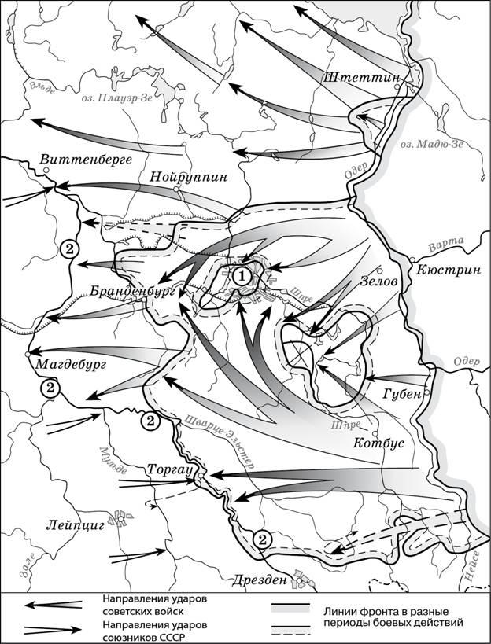

11. | Назовите месяц, когда завершились боевые действия, обозначенные на карте стрелками.  Ответ: ___________________________.
12. | Укажите название реки, которая обозначена цифрой «2».  Ответ: ___________________________.
13. | Какие суждения, относящиеся к событиям, обозначенным на схеме, являются верными? Выберите три суждения из шести предложенных. Запишите в таблицу цифры, под которыми они указаны.
1) Одним из фронтов Красной армии, участвовавших в событиях, обозначенных на карте, командовал Г.К. Жуков.
2) Во время событий, которые обозначены на карте, произошла встреча советских войск с англо-американскими.
3) В ходе событий, обозначенных на карте, была освобождена территория Белоруссии.
4) Под цифрой «1» на схеме указан Берлин, с взятием которого окончилась Вторая мировая война.
5) Указанные события привели к капитуляции одной из воющих стран.
6) На карте обозначены действия Красной армии в ходе проведения Висло-Одерской операции.
Запишите в таблицу выбранные цифры.
Ответ:

Рассмотрите изображение и выполните задание 14.
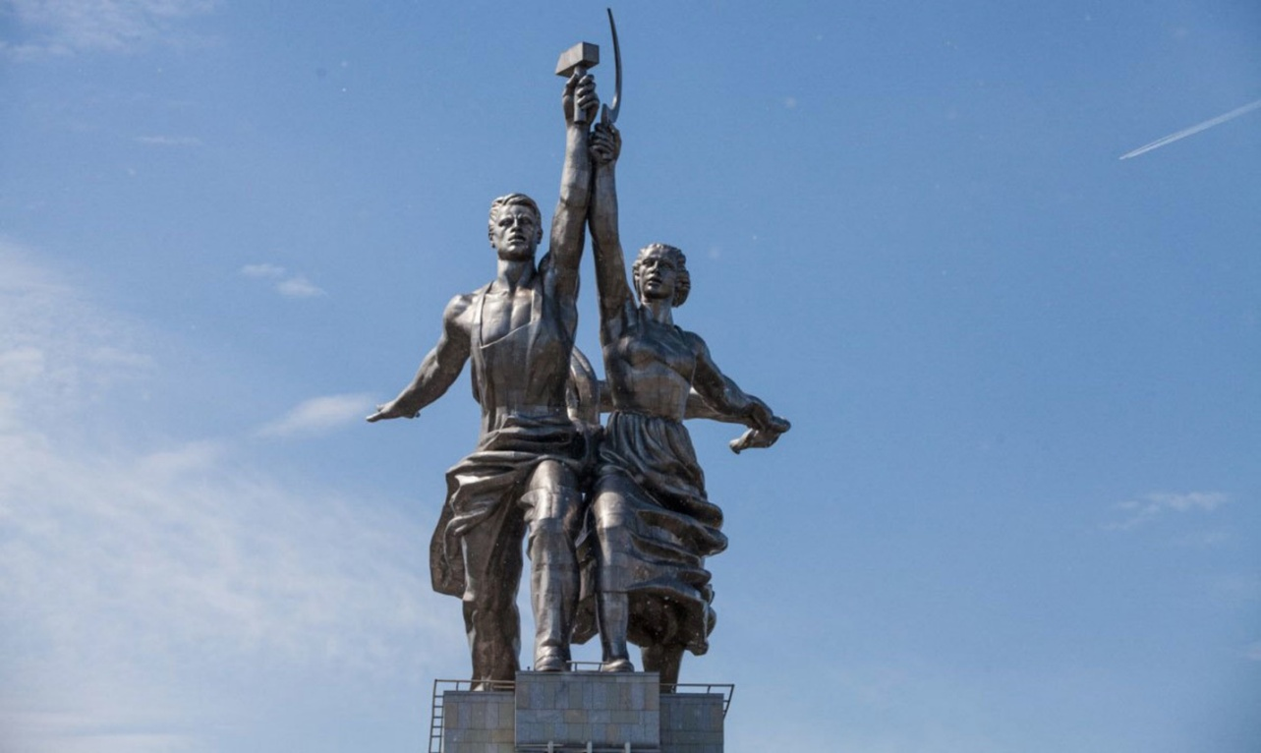

14. | Какие суждения о данном плакате являются верными? Выберите два суждения из пяти предложенных. Запишите в таблицу цифры, под которыми они указаны.
1) Автором данной скульптуры был Е.В. Вучетич.
2) Данная скульптура выполнена в стиле социалистического реализма.
3) Данное произведение иллюстрирует классовое единство буржуазии и крестьян.
4) Скульптура находится в Санкт-Петербурге.
5) Памятник стал логотипом одной из советских киностудий.
Запишите в таблицу выбранные цифры под соответствующими буквами.
Ответ:

15. | Какие картины были созданы в то же самое десятилетие XX века, что и скульптура из предыдущего задания? В ответе запишите две цифры, под которыми они указаны
 | 1. 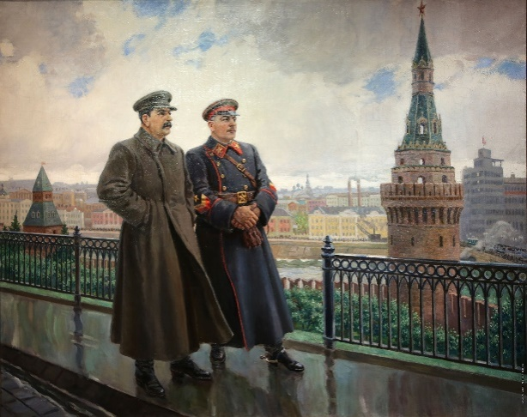 | 2. 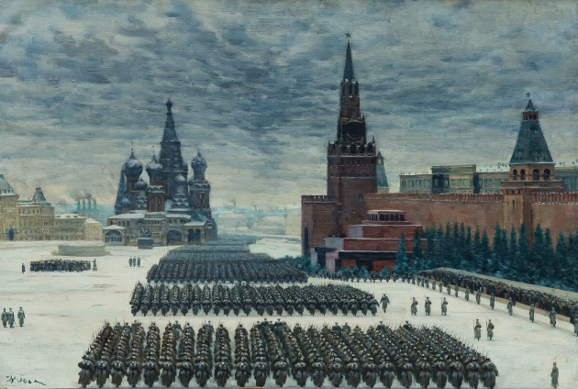
 | 3. 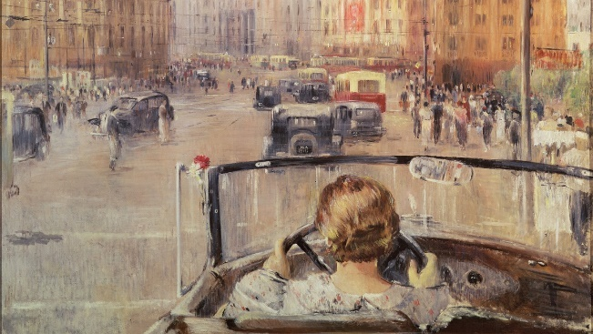 | 4. 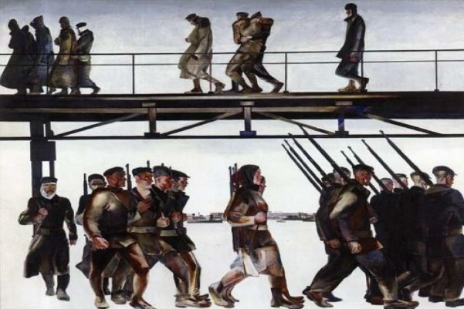
Запишите в таблицу выбранные цифры.
Ответ:

Часть 2
Для записи ответов на задания этой части (16–17) используйте отдельный лист. Запишите сначала номер задания (16, 17 и т.д.), а затем развёрнутый ответ на него. Ответы записывайте чётко и разборчиво

16. | В ходе Второй мировой войны Великобритания объявила войну Германии в 1939 г., а США – в 1941 г. Тем не менее, с момента начала Великой Отечественной войны СССР долгое время добивался открытия Второго фронта союзниками в Западной Европе. Назовите конференцию Большой тройки, в ходе которой удалось добиться решения этого вопроса. Назовите две причины отказа союзников от предложения СССР открыть Второй фронт в Европе до этой конференции.
17. | В исторической науке существуют дискуссионные проблемы, по которым высказываются различные, часто противоречивые, точки зрения. Ниже приведена одна из спорных точек зрения, существующих в исторической науке.
«Период новой экономической политики (нэп) был периодом либерализации советского режима».

Используя исторические знания, приведите два аргумента, которыми можно подтвердить данную точку зрения, и два аргумента, которыми можно опровергнуть её. При изложении аргументов обязательно используйте исторические факты.
Ответ запишите в следующем виде.
Аргументы в подтверждение:
1) …
2) …
Аргументы в опровержение:
1) …
2) …

Дисциплинарные (предметные) результаты указываются в соответствии с их полным перечнем во ФГОС СОО от 12.08.2022г. № 732 для базового уровня изучения, для углубленного уровня изучения
Отражается единица ПК, формируемая прикладным модулем (профессионально-ориентированным содержанием) в соответствии с ФГОС реализуемой специальности/профессии СПО.
Отражается единица ПК, формируемая прикладным модулем (профессионально-ориентированным содержанием) в соответствии с ФГОС реализуемой специальности/профессии СПО.
Отражается единица ПК, формируемая прикладным модулем (профессионально-ориентированным содержанием) в соответствии с ФГОС реализуемой специальности/профессии СПО.
Профессионально ориентированное содержание.
https://studfile.net/html/2706/244/html_UcMJZmEoRL.gkb1/img-FBiDFR.jpg

